tâches à saveur numérique

Mat. à 3e

préparé par

peter Liljedahl

Simon Fraser University

traduit par Alicia Burdess

Une partie de quilles

Ta classe sort jouer aux quilles. Tu dois organiser tous les élèves dans ta classe de telle sorte que :
- chaque couloir de quilles ait 4 joueurs ou moins
- aucun couloir de quilles n’ait seulement un garçon ou une fille

De combien de couloirs as-tu besoin?

Le partage de biscuits

Toi, Katarina et Jordan avez 6 biscuits à partager entre vous. La maman de Katarina dit qu’elle a la permission d’en avoir seulement un. Comment allez-vous partager ces biscuits?
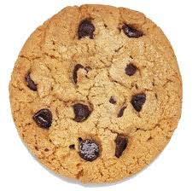
Le partage des Petits-gâteaux

Toi, Samantha et Brayden avez 6 petits-gâteaux à partager. Seulement 4 des petits-gâteaux ont du glaçage. Comment allez-vous les partager?

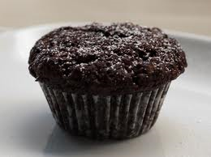
Sacs de cadeaux

C’est ta fête la semaine prochaine et tes amis ont étés invités chez toi pour la célébrer.
Tu auras le plaisir de donner un sac à cadeaux à tes amis à leur départ. Ta maman a acheté une grande variété d’items pour remplir les sacs de cadeaux. Tu as invité 4 amis et tu as besoin de diviser les items en 5 sacs (un sac pour chacun de tes amis et un pour toi). Ta maman veut que tu divises les items pour que les sacs soient justes. Elle va les distribuer au hasard à la fin de ta fête.

À prendre en considération:

- Qu’est-ce qui est ‘juste’?
- Comment vas-tu justifier que le contenu de tes sacs est juste?

Quand tu as fini la distribution des sacs, il faut expliquer les choix que tu as faits et pourquoi tu considères que les sacs sont justes.

Sacs de cadeaux
Liste des items

Items | Quantité | Photo
Doritos | 3
Yo-Yo | 2 | 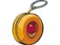
M. Patate | 6 | 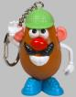
Efface | 3
Barre de chocolat | 7
Ring Pop | 5 | 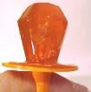
Stylo | 4
Collant | 2
Calculatrice cellulaire | 2 | 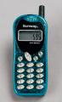
Tatouage | 6

